بسم الله الرحمن الرحیم

* مستند برنامه‌نویسان – موضوع: اضافه کردن یک زبان جدید
* ایجاد: امیرحسین عباسکوهی –23 دی۹۹
* ویرایش: امیرحسین عباسکوهی – 23 دی۹۹

1- در فایل Startup.cs در متد ConfigureServices در بخش:

services.Configure<RequestLocalizationOptions>

تنها کافی است به متغیر supported cultures زبان خود را به شکل زیر اضافه کنید:

new CultureInfo("Your new lang sign(such as fa-IR)")

2- در پروژه به ازای هر کنترلر یک فایل resource قرار داده شده است، در صورت استفاده از این روش کافی است تا در پوشه Resources مانند resource های دیگر یک فایل ریسورس اضافه شود(با پسوند resx).در اینجا باید از روش نام گذاری زیر استفاده شود:

NameOfController.YourLangSignThatHaveBeenSetInPart1.resx

برای پرکردن کافی است از کلید های فایل های دیگر این کنترلر بهره ببرید و مقدار معادل در زبان دیگر را قرار دهید. تصیر فایل بندی چیزی شبیه شکل زیر است:

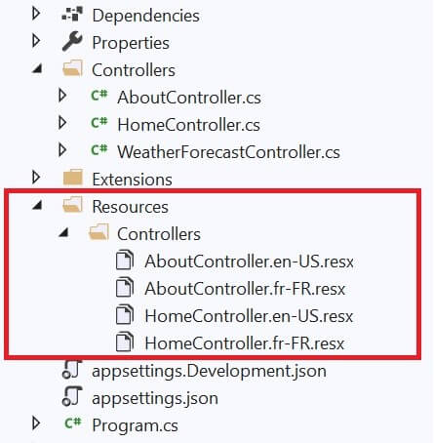

3- روش دیگر ایجاد همان ریسورس است که برای همه اشتراکی استفاده میشود. برای استفاده از این روش نیاز به یک فایل Resource.cs هم هست که البته چون از این روش استفاده نشده پس این فایل در پروژه قرار ندارد. تصویر فایل بندی به صورت زیر خواهد بود:

